Консультация для родителей «Развивающие игры на кухне»
Уважаемые родители, на кухне так много разных необычных и интересных предметов, правда, играть с ними и даже трогать их чаще всего нельзя. Но зачем ограничивать ребенка, когда вы сами находитесь на кухне? Пока вы готовите обед или ужин, вы можете занять своих детей, используя любую из предложенных игр, которые помогут развить логику, воображение, внимание или мелкую моторику.
1. Золушка
Что развивает: мелкую моторику, усидчивость, наблюдательность.
Что нужно: разные крупы/ бобовые, макароны разной формы
В одной большой емкости смешайте фасоль, горох, нут или макароны разной формы (ракушки, бабочки, спирали, трубочки). Поставьте перед малышом мисочки поменьше и предложите ему все рассортировать.
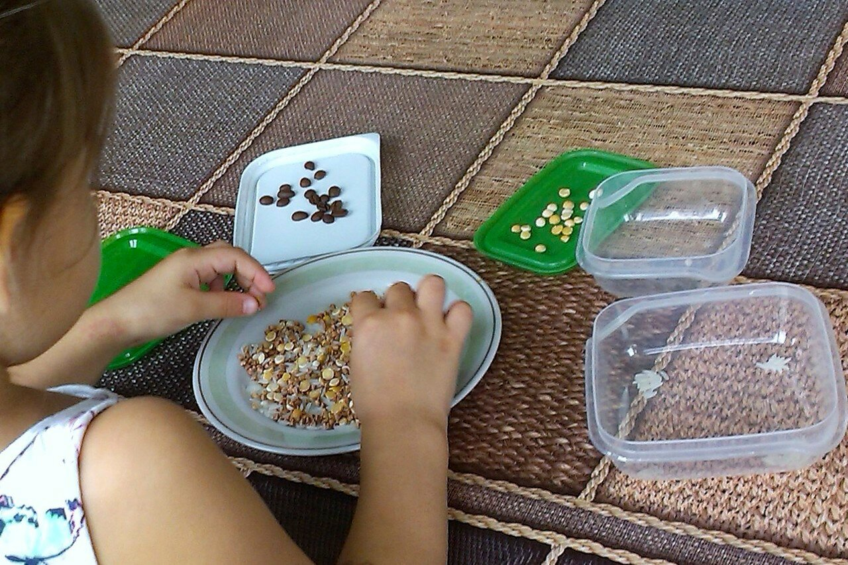
2. Лепка из теста
Что развивает: мелкую моторику, воображение
Что нужно: тесто
Отличная игра, которая поможет занять ребенка, пока вы готовите. Даже если вы не собираетесь печь пироги, сделать небольшое количество теста специально для малыша не займет у вас много времени. Предложите ребенку вылепить из теста овощи, посуду для кукол, фигурки животных или игрушки.
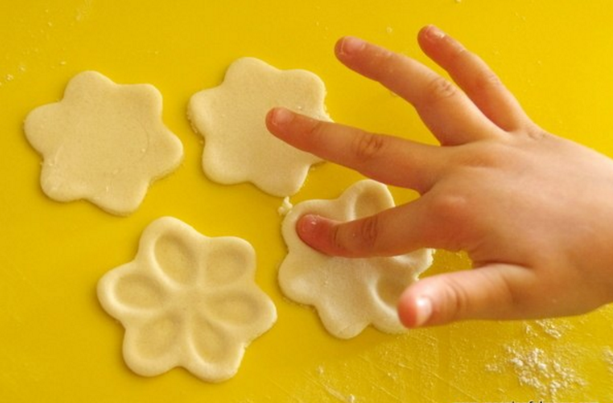

3. Найди цвет
Что развивает: логику, внимательность
Что нужно: не нужно никаких дополнительных предметов
Выберите какой-нибудь цвет или предложите это сделать малышу, а потом попросите его найти на кухне и назвать все предметы этого цвета. Можно также спрашивать, съедобный этот предмет или нет.
Другие варианты: можно искать предметы не только по цвету, но и по форме, размеру и другим признакам.
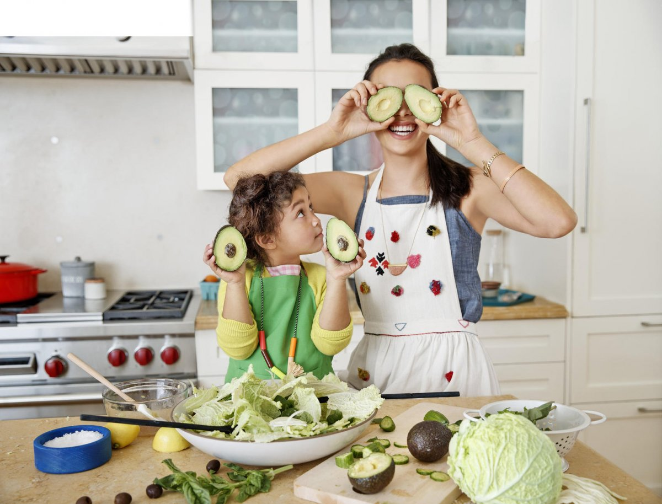
4. Художник
Что развивает: воображение, моторику
Что нужно: мука, соль, манка, макароны разной формы, крупы
Для того чтобы рисовать, не обязательно нужны кисти и краски. Насыпьте на тарелку муку, соль или манку и предложите ребенку создать картину при помощи пальчика.
Другие варианты: намажьте бумагу клеем, дайте ребенку крупы, горох, фасоль и макароны разной формы. Пусть малыш приклеит их на бумагу так, чтобы получилась картина.
